|  |
| --- |
| 闽北职业技术学院 |

关于组织开展第九届全省学生“学宪法 讲宪法”活动的通知

各系、院团委：

为深入学习贯彻党的二十大精神和习近平法治思想，推动学生宪法学习宣传教育走深走实，根据《福建省教育厅办公室关于举办第九届全省学生“学宪法 讲宪法”活动的通知》（闽教办法〔2024〕5号）要求，结合学院实际，现就组织参加活动的有关事项，通知如下：

一、总体要求

坚持以习近平新时代中国特色社会主义思想为指导，深入学习贯彻党的二十大精神和习近平法治思想，加强青少年宪法法治教育，弘扬宪法法治精神，普及宪法法治知识，培育宪法法治观念，促进学生健康成长、全面发展。

二、活动时间

即日起至2024年12月

三、参与对象

我院全日制在校学生

四、学习重点

**（一）深入学习宣传习近平法治思想**。重点宣传习近平法治思想的重大意义、核心要义、实践要求，推动习近平法治思想融入大学生宪法法治教育的全过程、各方面，推动大学生自觉成为社会主义法治的忠实崇尚者、自觉遵守者、坚定捍卫者。

**（二）结合爱国主义教育深化宪法教育。**以中华人民共和国成立75周年为契机，将爱国主义教育与宪法法治教育相结合，引导学生坚持爱国和爱党、爱社会主义相统一，厚植爱党爱国爱社会主义情怀，坚定不移听党话、跟党走。

**（三）加强宪法相关法律法规学习宣传。**以培育和践行社会主义核心价值观为主线，以民法典教育为重点，围绕国家安全、劳动教育、科技普及、生态文明、家庭美德等内容，重点宣传与大学生日常学习生活密切相关的法律法规，引导学生牢固树立法治思维和法治观念，逐步养成自觉守法、遇事找法、解决问题靠法的思维习惯和行为方式。

五、活动安排

**（一）落实“宪法卫士”行动计划。**教育部全国青少年普法网（以下简称普法网，网址https://qspfw.moe.gov.cn）已于2024年6月设立第九届全国学生“学宪法 讲宪法”活动“宪法卫士”专栏，提供免费在线学习资源，对完成在线学习的学生授予“宪法卫士”标识。

1.学习时间为：

（1）即日起-12月（学习对象：23级全日制在校学生）

（2）9月-12月（学习对象：23级全日制在校学生、24级全日制新生）。

2.学工处将从9月起，每月30日向各系进行“宪法卫士”学习情况通报。

3.学生登录平台进行学习的具体流程，详见附件1。

**（二）参加“学宪法 讲宪法”比赛。**各系在指导学生参加“宪法卫士”行动计划的基础上，须遴选1至2名优秀选手，围绕习近平法治思想、爱国主义教育法、宪法与国家、宪法与社会、宪法与个人或相关法律，阐述对宪法精神、宪法原则、宪法法治知识的理解感悟或者法治实践的心得体会，并录制一份时长为4至6分钟的演讲视频（相关要求见附件1），于9月10日前将演讲视频、演讲稿、参赛选手信息表（见附件2）打包发送至学工处163邮箱mbzyxgc@163.com。学工处将择优选手并组成代表院级代表队，推荐参加全省于9月底组织的省级遴选赛。

**（三）征集法治教育精品资源。**各系、院团委结合实际，组织指导学生创作法治教育精品动漫与微视频、拍摄宪法主题歌曲传唱视频、提交各系开展学生法治教育类新闻。其中，每系至少申报一个法治教育视频、院团委摄制《宪法伴我们成长》主题歌曲MV。各部门于9月30日前将有关作品打包发送至学工处163邮箱（作品要求见附件3），学工处将择优向上级推荐。经上级遴选审核后被采用的作品将在普法网展示，并有机会获国家智慧教育公共服务平台展示，附发采用证明。

六、工作要求

**（一）加强组织领导。**各系要高度重视，把宪法学习宣传作为一项重要政治任务，谋划工作方案，细化责任分工，落实条件保障，推动学习活动广覆盖、见实效。

**（二）完善工作机制。**各系要坚持日常教育与集中教育相结合、线上教育和线下教育相结合、校内教育与校外教育相结合，不断完善宪法宣传教育机制。

**（三）创新方式方法。**各系要结合大学生身心发展规律、认知特点和实践需要，深入探索学生喜闻乐见的学习内容和方式，增强法治教育的针对性和实效性。

附件：1.学生登录平台的学习流程

2.演讲选题及视频录制要求

3.演讲选手信息表

4.法治教育精品资源征集要求

院学生工作处

2024年7月3日

附件1

学生登录平台的学习流程

1. 登录网址 或 扫描二维码 进入学习平台：

https://static.qspfw.moe.gov.cn/xf2024/index.html



1. 选择“我是学生”，点击“登录开始学习”

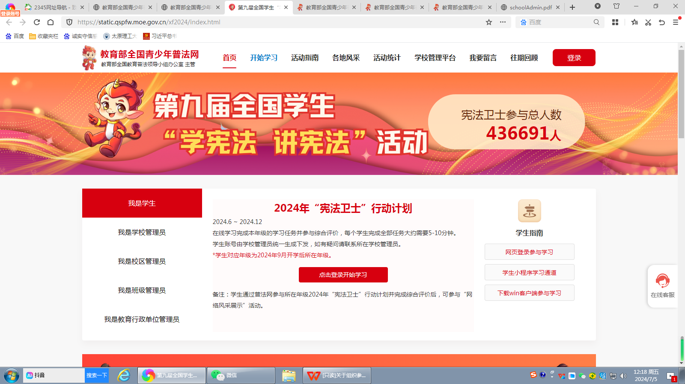

3.依次输入学校下发账号、学生姓名和密码

（23级学生输入原有账号、密码，24级学生来校后，学校管理员会统一下发帐号和密码到各系）

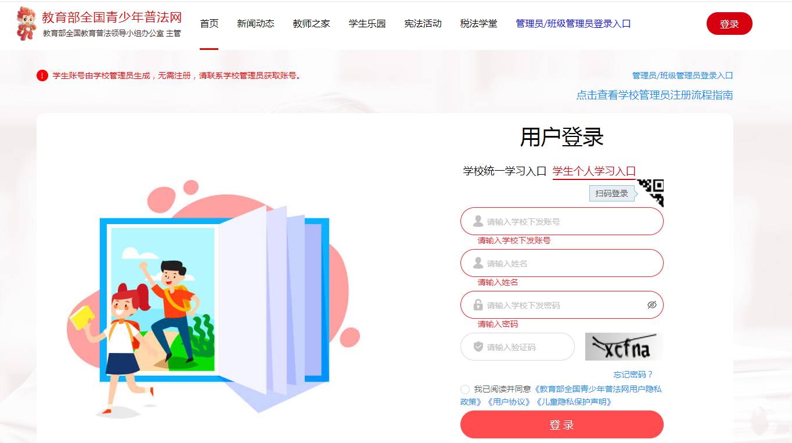4.登录完成后，点击右上角的“个人中心”，即可看到下图。依次完成“全面推进依法治国”、“劳动者的权利和义务”、“综合评价”和“法治实践（选做）”四个模块。其中“全面推进依法治国”、“劳动者的权利和义务”两个模块先学习，再练习。

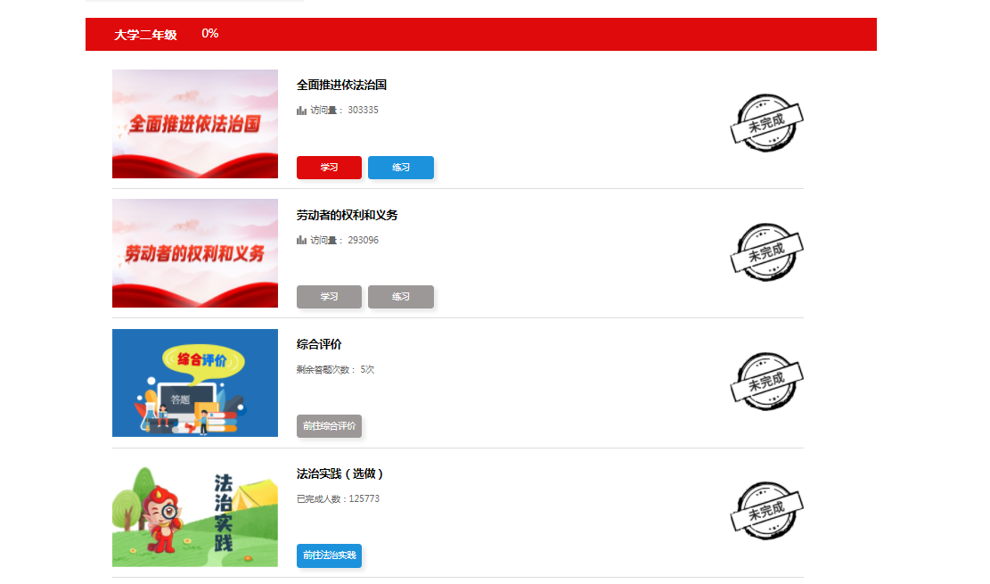

附件2

演讲选题及视频录制要求

一、演讲选题

（一）习近平法治思想。包括：坚持党对全面依法治国的领导，坚持以人民为中心，坚持中国特色社会主义法治道路，坚持依宪治国、依宪执政，坚持在法治轨道上推进国家治理体系和治理能力现代化，坚持建设中国特色社会主义法治体系，坚持依法治国、依法执政、依法行政共同推进，法治国家、法治政府、法治社会一体建设，坚持全面推进科学立法、严格执法、公正司法、全民守法，坚持统筹推进国内法治和涉外法治，坚持建设德才兼备的高素质法治工作队伍，坚持抓住领导干部这个“关键少数”。

（二）爱国主义教育法。包括：爱国主义教育法的立法背景与意义；爱国主义教育的基本内容与要求；青少年应如何树立国家观念，增强爱国情感与责任感；爱国主义教育法的实施效果与影响；新时代背景下，爱国主义教育法的创新发展与实践路径；如何处理好爱国主义与国际视野的关系；以爱国主义教育法为引领，推动全社会形成爱国奋进的良好风尚等。

（三）宪法与国家。包括：中国共产党领导是中国特色社会主义最本质的特征；宪法的性质、地位与作用；宪法与中国式现代化；发展全过程人民民主，保障人民当家作主；坚定文化自信自强，铸就社会主义文化新辉煌；增进民生福祉，提高人民生活品质；推动绿色发展，促进人与自然和谐共生；中国特色社会主义道路自信、理论自信、制度自信、文化自信；把权力关进制度的笼子里；国旗、国歌、国徽与首都；香港、澳门特别行政区基本法；坚持“一国两制”，推进祖国统一；促进世界和平与发展，推动构建人类命运共同体。

（四）宪法与社会。包括：任何组织或者个人都不得有超越宪法和法律的特权；民族平等和民族团结；社会主义的公共财产神圣不可侵犯；公民的合法的私有财产不受侵犯；社会主义市场经济；环境保护；推广普通话；全面推进乡村振兴等。

（五）宪法与个人。包括：公民在法律面前一律平等；公民的基本权利与义务；人格尊严；受教育的权利和义务；劳动的权利与义务；公民的文化活动自由；维护国家统一和民族团结；维护祖国安全、荣誉和利益；遵纪守法；赡养与抚养等。

（六）相关法律。包括：民法典制定与实施的意义，民法典的基本原则与基本要求，完善权利保护和救济，人格权，树立优良家风等；教育法、义务教育法等对未成年人受教育权的保护；未成年人保护法对未成年人的家庭保护、学校保护、社会保护、网络保护、政府保护、司法保护等；中华民族共同体意识；防范学生欺凌、网络诈骗、人身侵害等。

二、演讲视频录制要求

（一）演讲要求。学生须使用普通话，采用站立、脱稿形式独立完成演讲，演讲时长为4至6分钟。演讲过程中不可使用PPT、音乐、虚拟背景或视频等素材，不可使用其他任何辅助道具或器材，不可切换演讲场景或加入特效（包括美颜、滤镜等）。  
 （二）视频要求。上传视频格式须为MP4视频文件，视频画面的比例要求为16:9，大小不超过100MB，分辨率为720P及以上；要求音画同步，声音清楚且画面清晰度高，无失真、噪声杂音干扰、音量忽大忽小等现象。可使用手机直接拍摄，也可通过其他设备拍摄。拍摄场地不限，建议为光线充足、环境安静、陈设简洁的场地。

附件3

演讲选手信息表

|  |  |  |  |  |
| --- | --- | --- | --- | --- |
| 姓名 |  | 性别 |  | 一寸电子  照片 |
| 年龄 |  | 年级 |  |
| 民族 |  | 身份证号 |  |
| 系部名称 |  | 专业 |  |
| 邮箱 |  | 联系电话 |  | |
| 主题演讲题目 |  | | | |
| 以往参加院、系  各类赛事  活动经历 |  | | | |
| 所在系部意见：  年 月 日 | | | | |

附件4

法治教育精品资源征集要求

一、法治教育精品动漫与微视频

征集与大学生日常学习生活密切相关的法治动漫与微视频。

（一）内容要求。作品需积极传播法治正能量，内容准确、积极向上，注重以案普法，根据不同年龄段学生特点诠释具有针对性与实效性的教育内容，重在培育大学生牢固树立法治观念，知是非、守底线，养成遵纪守法、遇事找法的行为习惯。画面美观大方，色彩搭配和谐，符合视觉审美规律，具有艺术感和观赏性。声音清晰无杂音，音画同步。字幕准确，与视频内容相吻合。

（二）格式要求。作品时长不超过3分钟。画面比例16:9，画面像素尺寸1920×1080，输出格式为MP4（动漫要求帧速率在24帧/秒以上），视频大小不超过300MB。每个作品需附标题及150字以内的简介，并提供1张大小为200*114像素的标题图。

二、宪法主题歌曲传唱视频

征集组织《宪法伴我们成长》主题歌曲传唱活动时拍摄的歌曲传唱视频。

（一）内容要求。视频应为录制的学生真实传唱视频，鼓励作者对传唱视频进行合唱舞蹈编排、后期编辑等创意改编。视频应画面清晰、光线明亮，符合视觉审美规律；视频声音清晰无杂音，音画同步；视频字幕无错别字。

（二）格式要求。视频画面比例16:9，画面像素尺寸1920×1080，输出格式为MP4，视频大小不超过300MB。所有传唱视频需配1张大小为200*114像素的标题图。

三、法治教育新闻

征集各系开展学生法治教育相关活动的新闻报道。

（一）新闻要求。标题应简明扼要，准确反映新闻主要内容；正文需结构完整、逻辑清晰、图文并茂。字数不少于300字。新闻应注意真实性、准确性、公益性、时效性原则，并突出法治教育宣传的针对性与实效性。

（二）配图要求。报送新闻需提供1张标题图，标题图大小为165*143像素。新闻内文图片应为横版，图片需清晰、美观、无水印，单张图片大小不超过200KB。